【高速先生原创|生产与高速系列】你期待已久的DFM案例详解终于来了
作者：王辉东 一博科技高速先生团队队员

【关键词 keyword】DFM，共面性翘曲，翘曲度
【内容摘要 description】
铜在吼，铝在叫，锌在笑，锡在跳，IC在呱呱叫，橡胶在咆哮，铜价铝价万丈高，阻容玩的像炒股票，生铁价格更是嗖嗖跳，运费也在往上飘，塑胶原料价格发高烧，纸箱也跟着凑热闹。如何做好DFM设计，节约成本，且听东哥开讲。
【正文】
仰首是春，俯首成秋，刚迈入2018的门槛时，突然收到高速先生团队要闭关修炼，“转行”话生产的消息，平静的心湖里，仿佛投入了一颗石子，荡起幸福的涟漪。前面几期吴总和娟美女的文档如行云流水，大家参与度巨高，好评如潮，自己内心也是痒痒的。做了很久的吃瓜群众，突然要调整角色做主演，那种感觉忽如一阵春风来，千树万树梨花开......

在电子行业，线路板也是主要的电子元器件之一。它甘当绿叶，默默的地做着支撑和连接，如果遇到高速，它还要扮演其它重要的角色，所以线路板的制造尤为重要。
PCB的制造是一个化零为整、妙笔生花的环节，它既是将设想变图纸、图纸变实物、实物能有一定特定功能等一系列工作链中的一个重要环节，又是一个个电子元件由静态独立的单个物体到组装在一起有特定功能的产品基地和转折点，同时还是新产品诞生的一个重要里程碑。有人说：“PCB是硬件工程师的实验田，是设计工程师的调色板，是实现梦想的阶梯，是虚拟转化为现实的摇篮”。一块板子承载着PCB人太多的希望和期待！无论我们设计的PCB多么完美，如果它最终不能生产，也只能是镜中花，水中月......这正是缘起方寸间，缘灭方寸间，空悲切。所以很多人说PCB设计是线路板制造的第一站。
PCB设计是一个枯燥的过程，也是一个炼狱的过程，凤凰涅槃，浴火重生。很多工程师一见面说起线路板，执手相看泪眼,竟无语凝噎。你说你的孤独，他说他的酸楚，若有雷同，绝对共鸣。有人说选择一种工作就是选择一种生活，既然选择了做线路板人，那我们就要挺起胸，昂起头去描绘我们的艺术人生，因为生活不止眼前的苟且，还有诗和远方......
梦是一种欲望，想是一种行动。梦想是梦与想的结晶，为了更好的实现梦想，在线路板的行业中人们引入了DFM......

如果说创意设计好像风筝，扶摇直上，自由自在，那么DFM就像风筝线，组成这根线的是材料、功能、装配工艺、机械/电气零部件的配合、零部件工艺、质量控制以及成本控制。设计的风筝可以高飞不坠，恰是靠这根线的收放，所以从设计到产品之间的距离，正好就是一个DFM的距离。（罗胖名言）
DFM单枪匹马就能独挡一面，叱咤风云赛过梁山108单好汉。一个人当你觉得自己很牛逼的时候，当你以为自己很了不起的时候，就要冷静下来想一想，怎么让全世界都知道这个事。DFM也是如此，那么DFM究竟是个什么东东呢?
DFM是Design For Manufacture，可制造性设计，是指我们所设计的产品要符合生产要求，能够被顺利加工出来，让产品构想能以综合成本最低的方式被物理实现。DFM不是单纯的一项技术，从某种意义上，它更是一种思想，包含在产品实现的各个环节中。PCB设计，作为设计从逻辑到物理实现的最重要过程，DFM设计是一个不可回避的重要方面。我们所说的DFM主要包括:器件选择、PCB物理参数选择、PCB设计细节等等。
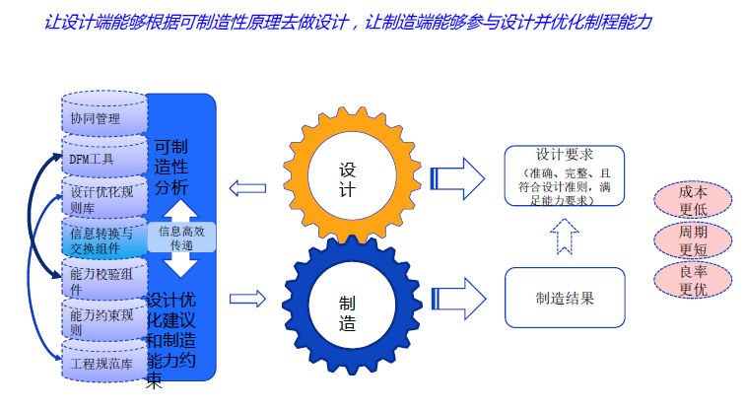
DFM在PCB行业内还有一种解释是Design For Money,即面向成本的设计。也就是说我们的设计不但影响制造，同时还有可能影响制造成本，特别是最近一年，PCB原材料市场的急剧动荡。铜在吼，铝在叫，锌在笑，锡在跳，IC在呱呱叫，橡胶在咆哮，铜价铝价万丈高，阻容玩的像炒股票，生铁价格更是嗖嗖跳，运费也在往上飘，塑胶原料价格发高烧，纸箱也跟着凑热闹，所以很多企业越来越重视设计对成本的影响。

下面的这副图很生动地说明了设计产品不良出现的越晚，后期的制造及成本压力越大。图中右下角所示的两条鱼游走了，预示着客户资源流失，信任危机产生，这对一些企业来说可能是灭顶之灾。丰田汽车的召回，还有三星NOTES爆炸声犹在耳畔响起，质检员们出征前的悲壮誓言，上电测试时的惊心动魄，若不炸，换下一台机质检，若炸了，换下一个质检员。。。。。。
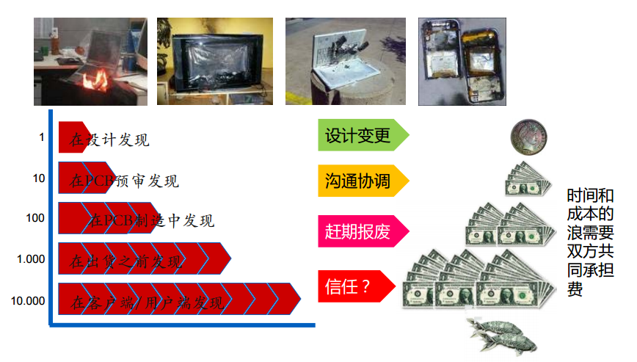
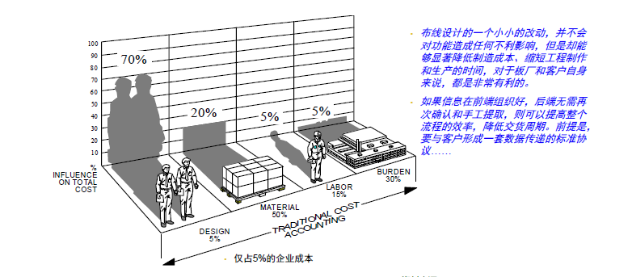
通过上图形象的对比，我们明白了DFM的重要性，如果能在设计初期就把可制造性问题解决掉，就尽可能在前端解决，越靠前端问题越好解决，千万不要把风险拖在后端，最好扼杀在萌芽状态，这样成本和风险会下降很多。
现在的PCB是朝着轻薄短小的方向发展，客户对PCB品质要求越来越严格，SMD器件贴装越来越多。5G的出现和预演，PCB模块板更是成为时代的宠儿。模块板的焊接对PCB翘曲度的要求也越来越严格。IPC-A-600G里面对翘曲度有一个明确的定义和很严格的验收标准，具体如下图所示，翘曲不良是有弓曲和扭曲两种表现方式。IPC-A-600G里面1/2/3级的验收标准规定是：表面贴装工艺的PCB板翘曲度不大于0.75%,对于除SMD之外的其它焊接工艺翘度要求是不大于1.5%。
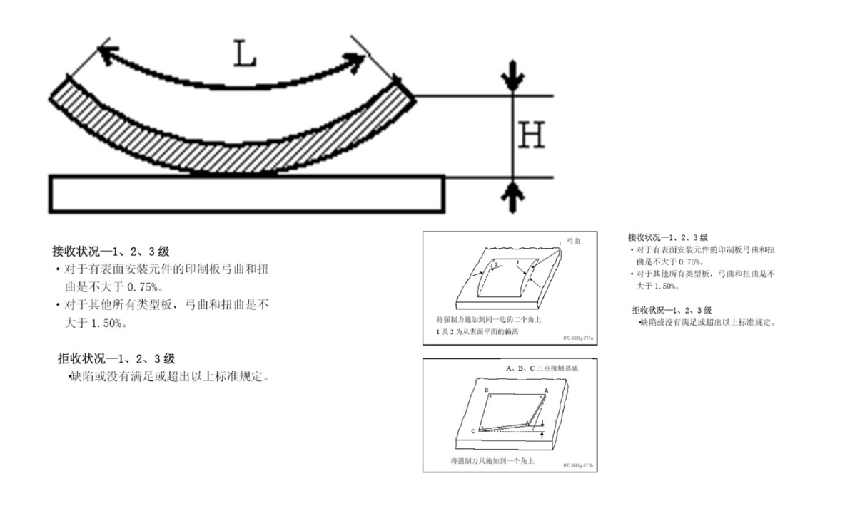
IPC的要求已经很严格了，但是一些客户还是不满足，提出一些更苛刻的要求，翘曲度不大于0.5%。很多客户认为这样的规定在表面贴装时是绝对不可能出现问题的，事实真的如此吗？请看下面的一个案例。不久前我司的PCBA工厂，接到客户一个模块贴装板的批量试产订单。客户对于模块的焊接工艺是非常在行的，细节地方考虑很周全。在PCB 加工时，要求其加工厂对PCB板的翘曲度控制在不大于0.5%，甚至是变态的0.3%。但是试产结果还是差强人意。首批焊接60套，不良率达到12%左右。
在讲案例之前，我们先简单的介绍一下模块板的贴装工艺流程：就是将半孔模板贴装完成后当成一个独立的电子元器件再贴装在主板上，这对整个PCB的平整度要求是非常严格的，特别要注意核心板和主板的翘曲共面性是否一致。
什么是翘曲共面性，就是主板和核心板平整度基本上一致，形成一个良好的共面。如果主板向上翘曲，核心板向下翘曲，虽然它们的成品翘曲度都满足IPC-A-600里面的不大于0.75%，但是当两个数据叠加在一起时翘曲度就差之毫厘，谬以千里。于是PCB板不共面导致的焊接不良就产生了。
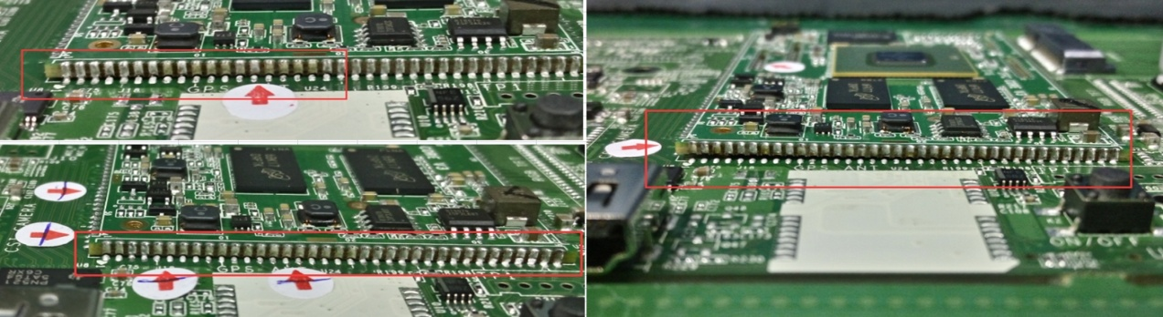
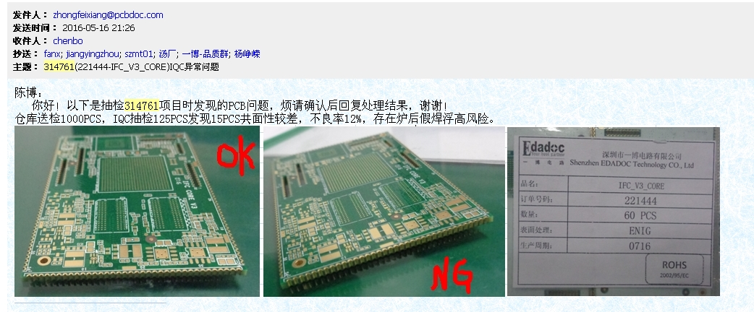
后来经过我司改进焊接工艺和细节优化，虽然克服了此批不共面造成的焊接不良。但事后我们经过多方面分析验证，发现客户在制造主板（4层）和核心板（8层）时用的板料的TG值和Z-CTE热膨胀系数不一致，以及PCB在设计时内层残铜率分布也不均匀。虽然在生产两块板子时翘曲度控制都很严格，但在焊接时，由于热应力和材料方面的性能影响，最终出现了两块PCB不共面，导致不良率居高不下。在第二批制作时，按照我司DFM建议，更改了内层的线路设计，调整了铜箔分布的均匀性，两块板子的材料也选用热性能和抗形变能力优秀的高TG板料，于是美好的一面就出现了......
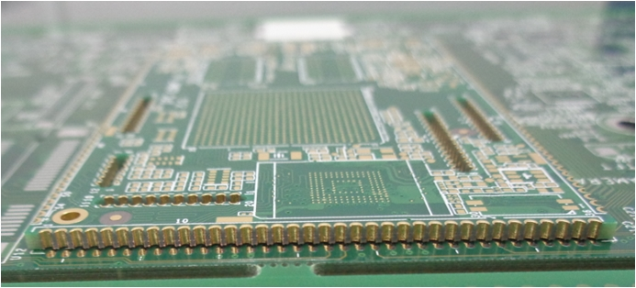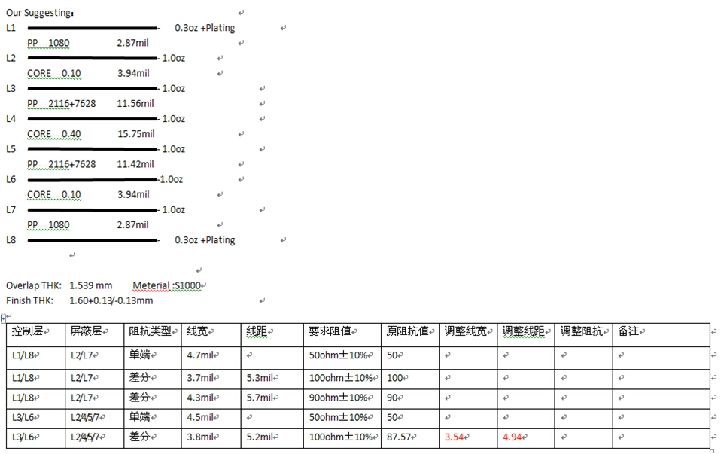
所以核心板的DFM不单单是只考虑半孔板的问题，也要考虑主板的问题，它是一个综合性的工程。如果客户在前期两款板子设计时，能从全局出发，全面考虑，DFM全程跟踪参与，也许就不会出现上述案例。
后面很长的一段时间由我来给大家写一些实际工作中遇到的真实DFM案例分析，前车之覆，后车之鉴，有则改之，无则加勉。
我们的目标是没有案例。
都说众口难调，我挥动着燃烧的翅膀，却到不了你的身旁。也许你的心早已变换了季节，而我还站在许下诺言的那一天，还在坚持我的DFM。不管大家怎么认为，做工程要耐得住寂寞、守得住波折、熬得过研发、还要继续在DFM大做文章。
一沙一世界，一花一天堂。我们会尽力做好这期文章，让喜欢我的人，继续喜欢我。让不喜欢我的人，也能喜欢我。
有您的关注，才有我的精彩......

【关于一博】
一博科技成立于2003年3月，专注于高速PCB设计、PCB制板、SMT焊接加工和供应链服务。我司在中国、美国、日本设立研发机构，全球研发工程师600余人。
一博旗下PCB板厂位于深圳松岗，采用来自日本、德国等一流加工设备，TPS精益生产管理以及品质管控体系的引入，致力为广大客户提供高品质、高多层的制板服务。
一博旗下PCBA总厂位于深圳，并在上海、成都设立分厂，厂房面积15000平米，现有20条SMT产线，配备全新进口富士XPF、NXT3、AIMEX III、全自动锡膏印刷机、十温区回流炉、波峰焊等高端设备，并配有AOI、XRAY、SPI、智能首件测试仪、全自动分板机、BGA返修台、三防漆等设备，专注研发打样、中小批量的SMT贴片、组装等服务。作为国内SMT快件厂商，48小时准交率超过95%。常备一万余种YAGEO、MURATA、AVX、KEMET等全系列阻容以及常用电感、磁珠、连接器、晶振、二三极管，源自原厂或一级代理，现货在库，并提供全BOM元器件供应。

【关于高速先生】
高速先生由深圳市一博科技有限公司R&D技术研究部创办，用浅显易懂的方式讲述高速设计，成立至今保持每周发布两篇原创技术文章，已和大家分享了百余篇呕心沥血之作，深受业内专业人士欢迎，是中国高速电路第一自媒体品牌。

扫一扫，即可关注

